**Мастер-класс по изготовлению поделки: «Тыква-игольница» для школьников в технике «скульптурный текстиль».**

**Цель:** обучить технике изготовления объемной тыквы-игольницы из ткани

**Задачи:**

- учить детей правильно использовать материал;

- развивать умение зрительно,  контролировать правильность и точность своих движений;

- развитие интереса к работе, стремления к новому;

- активизировать творческое воображение;

- способствовать воспитанию аккуратности, терпения, трудолюбие, сознательности, самоконтроля, умения адекватно оценивать себя и других.

**Материалы и** **инструменты:**  
1. Шаблон-круг (диаметр 17-18 см.)

2. Ткань оранжевая

3. Фетр зеленый или фоамиран (для листка)

4. Фетр коричневый для круга диаметром 2 см.   
5. Веревка (шпагат джутовый)

6. Декоративный шнур для формирования секций  
7. Нитки и иголка   
8. Наполнитель (синтепух)

9. Клей ПВА

10. Клей «Титан»

11. Ножницы и карандаш.

12. Различные мелкие украшения (божья коровка, кружево и т.д.)

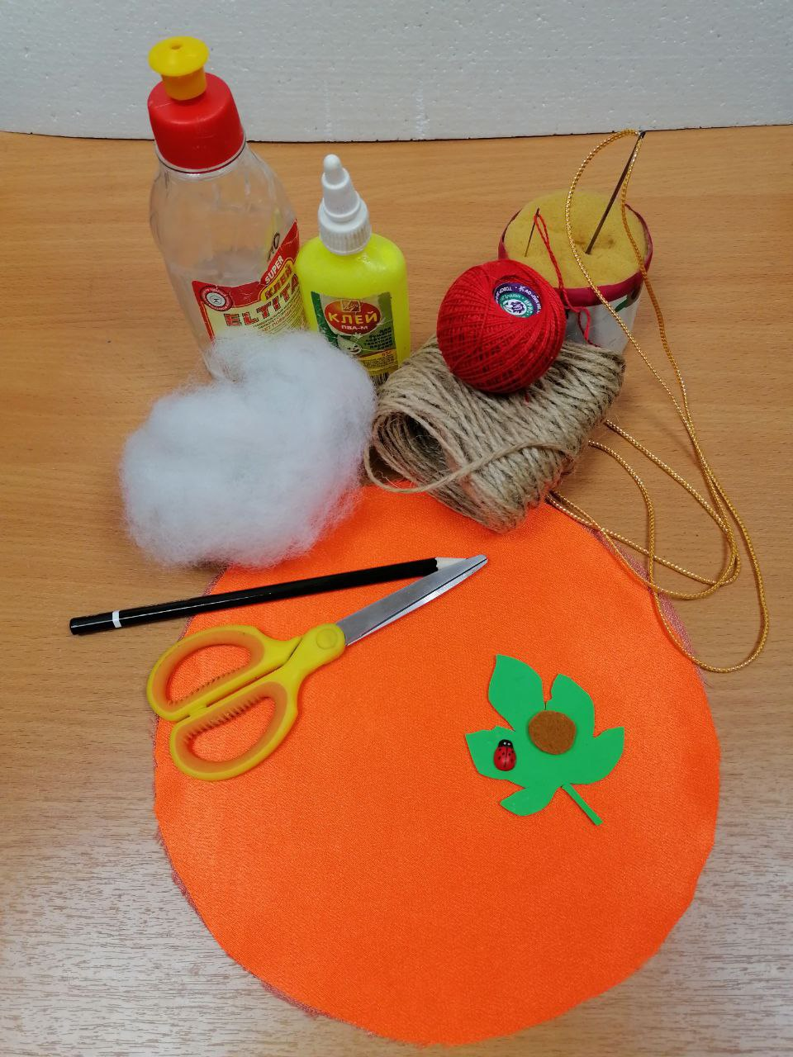

**Ход занятия**

Повторим*правила безопасной работы (см. Приложение 1)*

***Практическая работа***

**1.Формирование основы.** Приложив шаблон к ткани, обводится круг карандашом и аккуратно вырезается основная деталь.

**2**. Край нашего круга прошивается швом «вперед иголка». 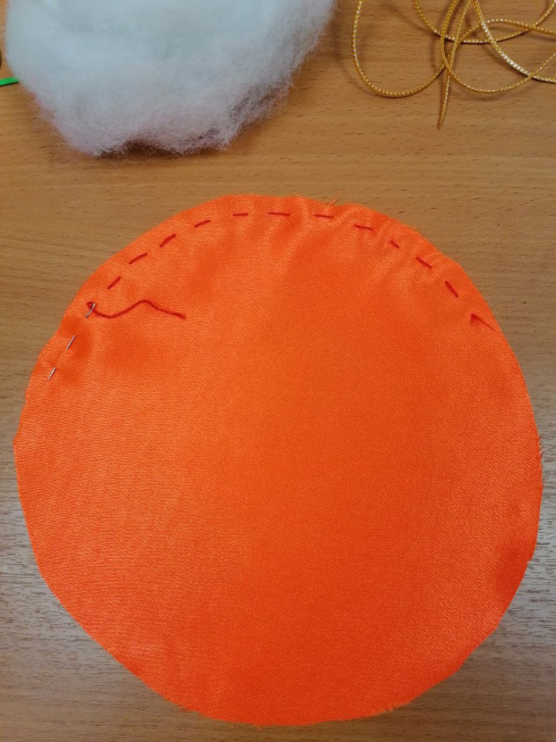

**3**.Стягивая контурный шов, формируется мешочек, который  набивается однородным наполнителем. После стягивания, край мешочка закрепляется еще одним швом. Край ткани заправляется вовнутрь.

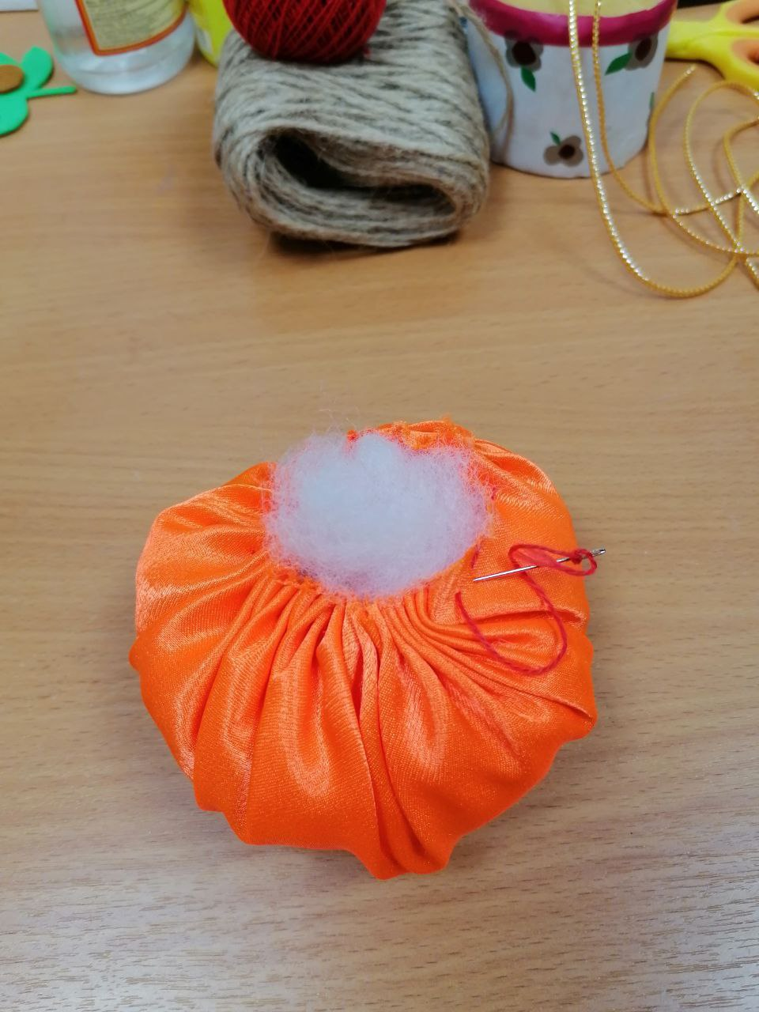

**4**. Декоративным шнуром при помощи большой иголки придается поделке приплюснутая форма, последовательными витками через центр игольницы обматывается заготовка. Так формируются секции будущей тыквы. Количество секций зависит от размера вашей тыквы примерно 4-8. Донышко проклеивается фетровым кружочком диаметром 2 см.

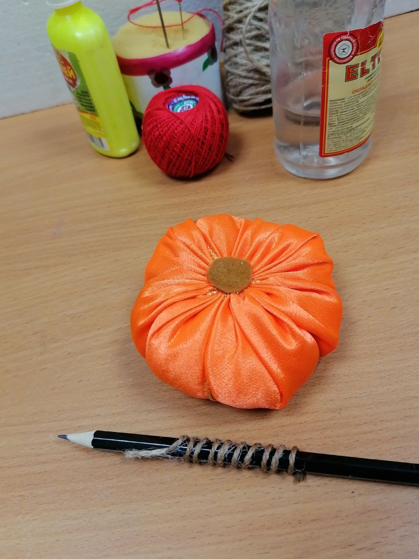

**5**.**Изготовление декоративных элементов.** Накрутив на карандаш джутовый шпагат и обильно обработав его клеем ПВА, формируется спиралька для украшения.

**6**. А сложив 4 раза джутовый шнур (16 см) путем скручивания склеивается хвостик «тыквочки». Необходимо дать просохнуть клею. 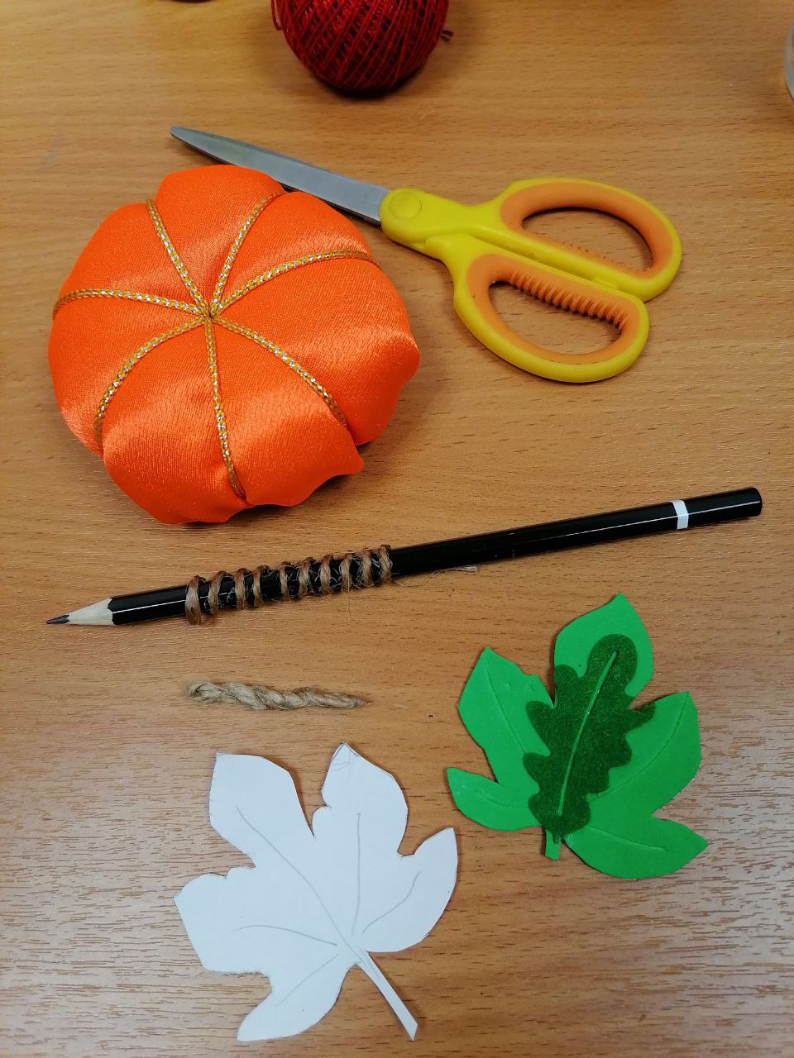

**7.**Листочик из фетра или фоамирана вырезается по шаблону. Можно ножницами продавить прожилки на фоамиране или добавить оттенки зеленого.

**8.Сборка всех элементов.** Все декоративные элементы приклеиваются на «тыквочку». 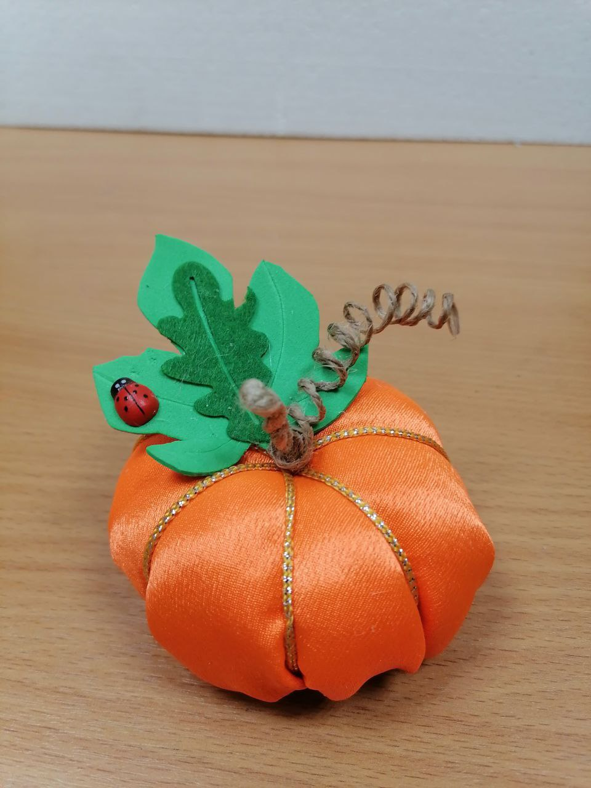

**«Тыква-игольница» готова!**

**Изготовление** подобных работ не только развивают творческую фантазию, но и поднимает настроение, закрепляя желание порадовать близких полезным подарком. **Изготовленная своими руками** она обязательно вызовет улыбку у родных и близких, как напоминание о старательности и усердии.

*Приложение 1*

***Правила безопасной работы:***

- ножницы передавать кольцами вперед, держа их за сложенные лезвия;

- класть ножницы кольцами к себе;

-для иголки есть только два положения: либо в руке, либо в игольнице. Другие ситуации запрещены!

- иголку нельзя класть на стол, ее нужно вкалывать в игольницу или в ткань, на которой вышиваешь;

- нитку отрезаем ножницами зубами откусывать ее нельзя, можно испортить зубы или порезаться нитью;

- нитку отрезаем под острым углом - такой конец легче вдеть в иголку.